**CASOS PRÁCTICOS**

**(RESUELTOS)**

**CONCEPTOS DE ESTADÍSTICA**

|  |
| --- |
| **Caso práctico 1**  Según las especificaciones de la Recomendación Internacional OIML R111 la densidad de una pesa patrón de 50 g de clase F1 está comprendida entre 7270 kg/m3 y 8890 kg/m3. El usuario de dicha masa no conoce el valor exacto de la densidad de su masa pero, en cambio, puede hacer una suposición razonable que le solucionará el problema: puede suponer que el valor de la densidad de su masa tiene exactamente la misma probabilidad de ser cualquiera de los valores contenidos en dicho intervalo.  Con esta información, indicad que distribución de probabilidad se podría asignar a la densidad y calculad el **valor medio** y **la desviación típica**. |

Puede asignarse una distribución de probabilidad rectangular ya que cualquier valor es equiprobable en el intervalo definido.

Media: 

Desviación típica: 

El valor de la densidad será: 

|  |  |  |  |  |  |  |  |  |  |  |  |  |  |  |  |  |  |  |  |  |  |  |
| --- | --- | --- | --- | --- | --- | --- | --- | --- | --- | --- | --- | --- | --- | --- | --- | --- | --- | --- | --- | --- | --- | --- |
| **Caso práctico 2**  Para determinar la masa de un objeto, se decide pesarlo diez veces en una balanza cuya división de escala es 0,1 g. Las medidas se realizan en un almacén en el que no se tienen controladas las condiciones ambientales, la balanza se encuentra al lado de un horno mufla, hay una corriente constante de aire y la balanza está situada cerca de una máquina que produce vibraciones mecánicas.  Los resultados obtenidos se presentan en la siguiente tabla:   |  |  | | --- | --- | | i | m (g) | | 1 | 50,1 | | 2 | 50,1 | | 3 | 50,0 | | 4 | 50,2 | | 5 | 50,3 | | 6 | 50,1 | | 7 | 50,2 | | 8 | 50,0 | | 9 | 50,3 | | 10 | 50,1 |   Calcule la **media aritmética** y la **desviación típica** de esta serie de medidas. ¿podríamos decir que la desviación típica calculada es la incertidumbre de la medida o influirán otros factores? ¿En ese caso qué factores pueden afectar en la medida que hemos realizado?  ¿Qué tipo de distribución crees que sigue esta muestra?  ¿Por qué factor habría que multiplicar la desviación típica para obtener un área bajo la curva de la distribución de un 95%? |

**Solución:**

Media aritmética:



, siendo n=10



Desviación típica:



La desviación típica es sólo una contribución (estadística) a la incertidumbre total de la medida. Existen otros factores que pueden influir en la medida, por ejemplo:

* Temperatura y humedad (condiciones ambientales no controladas).
* Gradientes de temperatura (balanza al lado de una mufla).
* Vibraciones (balanza cerca de una máquina).
* Corrientes de aire, etc.

Con 10 medidas, podemos considerar una **distribución normal** (aunque en bibliografía podemos encontrar que el tamaño mínimo de la muestra debería ser de n=30)

En esta hipótesis, para asegurar el 95% 🡪 **k=2**

En el caso de considerar una **distribución t-student** con n-1 grados de libertad (en el ejemplo 9 grados de libertad). Acudiendo a las tablas con alfa=0,025 (correspondiente al 95%) y 9 grados de libertad: **t=2,26**

|  |
| --- |
| **Caso práctico 3**  El fabricante de un matraz establece que el volumen es (100 ± 0,1) ml a 20ºC.  Determina la distribución de probabilidad más apropiada, calcula la media y la contribución a la incertidumbre debida a la variación del nominal dado por el fabricante |

La distribución de probabilidad mas apropiada sería la **triangular** ya que el valor nominal es el más probable.

Media y contribución a la incertidumbre:





En caso de duda, APLICAR LA RECTANGULAR:

 



**CUANTIFICACIÓN DE LA INCERTIDUMBRE**

**Caso práctico 4.**

De los siguientes conceptos, indica cuales son MAGNITUDES DE INFLUENCIA y cuales pueden considerarse CONTRIBUCIONES A LA INCERTIDUMBRE

- El error (o corrección) de calibración

- Condiciones ambientales

- Las tolerancias

- El operador

- Las especificaciones de fabricante

- Las propiedades de la muestra

**Solución:**

**Error:** No es una magnitud de influencia. Tiene que ver con la exactitud del instrumento calibrado. Debe considerarse como fuente de incertidumbre (si al usar el instrumento decidimos no corregir las lecturas)

**Condiciones ambientales:** Sí, son una fuente de incertidumbre, es una magnitud de influencia que habrá que tener acotada o evaluar su influencia en la incertidumbre.

**Las tolerancias:** No es una magnitud de influencia. Son límites de aceptación elegidos para un proceso o producto. Pueden considerarse como fuente de incertidumbre en algunos casos.

**El operador:** No es una magnitud de influencia. Es una fuente de incertidumbre que en algunos casos de deberá evaluar (con análisis intermedios de precisión). No confundir con los errores que puede cometer el operador o técnico, éstos se deberían evitar trabajando con cuidado, con procedimientos bien definidos y verificando la tarea.

**Las especificaciones**: No son una magnitud de influencia. Indican lo que se espera de un producto en cuanto a su calidad. En algunas ocasiones podremos hacer uso de las mismas para considerar una determinada fuente de incertidumbre.

**Las propiedades de la muestra**: La heterogeneidad de la muestra o la falta de repetibilidad, es una propiedad intrínseca. No es una magnitud de influencia pero es una fuente de incertidumbre que habrá que evaluar en los ensayos.

|  |
| --- |
| **Caso práctico 5**  Determinar la expresión de la incertidumbre expandida de una magnitud, Y, que depende de otra magnitud (X) según la siguiente función modelo:  Y = A·X2 + B·X  siendo A y B constantes. |

**Solución:**

Aplicamos **la ley de propagación de varianzas** para obtener una expresión de la incertidumbre típica:



La incertidumbre expandida (U = k·u):



|  |
| --- |
| **Caso práctico 6**  Se desea determinar el área (S) de una superficie con forma triangular y su incertidumbre típica, u(S). Para ello se realizan las siguientes medidas:  base, b = (30 ± 1) mm  altura, h = (60 ± 3) mm |

El área de un triángulo es: 



|  |
| --- |
| **Caso práctico 7**  Calcula la incertidumbre expandida en los dos casos siguientes correspondientes a una medida de masa:   1. Incertidumbre típica: u(y) = 1g   Contribución a la incertidumbre por falta de repetibilidad: u(rep) = 0,1 g  Nº de repeticiones en el ensayo de repetibilidad: N=3   1. Incertidumbre típica: u(y) = 1 g   Contribución a la incertidumbre por falta de repetibilidad: u(rep) = 0,9 g  Nº repeticiones: N=3 |

Para obtener la incertidumbre expandida hace falta multiplicar por un factor de cobertura, k, adecuado. En este caso, la condición de normalidad no se cumple (solo hemos realizado 3 medidas). Habrá que calcular k por medio de la expresión de Welch-Satterthwaite





1.  🡪

k = 2,05

**U = 2,05 g**

1. 🡪 k= 3,31

**U=3,31 g**

|  |
| --- |
| **Caso práctico 8**  Calcula el factor de cobertura apropiado para expandir la incertidumbre típica considerando los datos del caso práctico 2.  Considerad que la incertidumbre típica en dicho ejemplo es u=0,25 g |

|  |  |
| --- | --- |
| i | m (g) |
| 1 | 50,1 |
| 2 | 50,1 |
| 3 | 50 |
| 4 | 50,2 |
| 5 | 50,3 |
| 6 | 50,1 |
| 7 | 50,2 |
| 8 | 50 |
| 9 | 50,3 |
| 10 | 50,1 |

Media=50,14 g

u = 0,25 g

s=0,1074 g 🡪

Calculamos los grados efectivos de libertad mediante Welch-Satherwaite



 🡪 **k=2**



|  |
| --- |
| **Caso práctico 9**  Determinar la expresión de la incertidumbre expandida de una magnitud, Y, que depende de dos medidas independientes (X, Z) según la siguiente función modelo:    siendo A una constante. |

Aplicamos la ley de propagación de las varianzas para obtener la incertidumbre típica:





Para obtener la incertidumbre expandida multiplicamos por el factor de cobertura , k:



|  |
| --- |
| **Caso práctico 10**  Determinar la expresión de la incertidumbre típica de una magnitud, Y, que depende de dos medidas independientes (X, Z) según la siguiente función modelo:    Teniendo en cuenta que las magnitudes de entrada X y Z se encuentran correlacionadas. |





**CALIBRACIÓN. INCERTIDUMBRE DE CALIBRACIÓN**

|  |  |  |  |  |  |  |  |  |  |  |  |  |  |  |  |  |  |  |  |  |  |  |  |  |  |  |  |  |  |  |  |  |  |  |  |  |  |  |  |  |  |  |  |  |  |  |  |  |  |  |  |  |  |  |  |  |  |  |  |  |  |  |  |  |  |  |  |  |  |  |  |  |  |  |  |  |  |
| --- | --- | --- | --- | --- | --- | --- | --- | --- | --- | --- | --- | --- | --- | --- | --- | --- | --- | --- | --- | --- | --- | --- | --- | --- | --- | --- | --- | --- | --- | --- | --- | --- | --- | --- | --- | --- | --- | --- | --- | --- | --- | --- | --- | --- | --- | --- | --- | --- | --- | --- | --- | --- | --- | --- | --- | --- | --- | --- | --- | --- | --- | --- | --- | --- | --- | --- | --- | --- | --- | --- | --- | --- | --- | --- | --- | --- | --- |
| **Caso práctico 11**  Obtener los **errores y la incertidumbre de calibración** de un pie de rey teniendo en cuenta la información sobre el procedimiento y resultados de la calibración que se detallan a continuación.  El instrumento es un pie de rey de 400 mm de alcance máximo y división de escala de 0,01 mm.  Como patrones de calibración, el Laboratorio dispone de bloques patrón longitudinales de nominales: 50 mm, 100 mm, 200 mm, 300 mm, 400 mm. Éstos se encuentran calibrados por un Laboratorio Acreditado por ENAC y dentro de su periodo de calibración.  La calibración se lleva a cabo desde 0 mm hasta el alcance máximo, en puntos distribuidos de manera uniforme, por ejemplo: 50 mm, 100 mm, 200 mm, 300 mm, 400 mm, realizando diez medidas en cada nominal, tal y como se debería reflejar en el procedimiento de calibración.  La calibración tiene lugar en un local donde las condiciones ambientales se encuentran controladas, además, se registra la máxima variación en los valores de temperatura y humedad durante la calibración.  Los datos obtenidos de la calibración se presentan en la siguiente tabla:   |  |  |  |  |  |  |  |  |  |  |  | | --- | --- | --- | --- | --- | --- | --- | --- | --- | --- | --- | | Nominal  X0i (mm) | Medidas  XCij (mm) | | | | | | | | | | | j | 1 | 2 | 3 | 4 | 5 | 6 | 7 | 8 | 9 | 10 | | 50 | 50,00 | 50,00 | 50,02 | 50,01 | 50,00 | 50,03 | 50,00 | 50,00 | 50,01 | 50,00 | | 100 | 100,00 | 100,00 | 100,00 | 100,00 | 100,00 | 100,00 | 100,00 | 100,00 | 100,00 | 100,00 | | 200 | 200,00 | 200,00 | 200,01 | 200,00 | 200,00 | 200,00 | 200,00 | 200,00 | 200,00 | 200,01 | | 300 | 300,00 | 300,00 | 300,00 | 300,00 | 300,00 | 300,00 | 300,00 | 300,00 | 300,00 | 300,00 | | 400 | 400,03 | 400,00 | 400,02 | 400,00 | 400,00 | 400,00 | 400,01 | 400,01 | 400,03 | 400,00 |   Para cada nominal se tomará la media como el valor representativo de las lecturas del instrumento  **Ayuda:**  Como contribuciones tipo B considerar:   * Patrones empleados: La incertidumbre de los bloques patrón viene dada por la expresión (según el certificado de calibración): U0i = ± (0,5 + 0,01·Li) μm, siendo Li la longitud nominal de cada bloque patrón (en mm). En todos los casos el factor de cobertura es k=2. * Deriva de los patrones: Se estima la deriva de los patrones, obtenida del estudio del histórico de calibraciones como δX0i = ±0,8 μm. Se considera una distribución rectangular para esta contribución. * División de escala: considerar distribución rectangular. |

**Solución:**

Se calcula la media y la desviación típica para cada nominal

|  |  |  |
| --- | --- | --- |
| Nominal  X0i (mm) | Media  XCi (mm) | Desv. típica s(mm) |
| 50 | 50,01 | 0,0106 |
| 100 | 100,00 | 0,0000 |
| 200 | 200,00 | 0,0042 |
| 300 | 300,00 | 0,0000 |
| 400 | 400,01 | 0,0125 |

Se toma la media como el valor representativo de las lecturas del instrumento, procediendo a calcular el error de calibración para cada nominal como: Ec = Xci -X0i

|  |  |  |
| --- | --- | --- |
| Nominal  X0i (mm) | Media  XCi (mm) | Error (mm) |
| 50 | 50,01 | 0,01 |
| 100 | 100,00 | 0,00 |
| 200 | 200,00 | 0,00 |
| 300 | 300,00 | 0,00 |
| 400 | 400,01 | 0,01 |

A continuación se enumeran las contribuciones que se han considerado más relevantes para el cálculo de la incertidumbre de calibración:

**Contribuciones Tipo A:**

1. Contribución debida al número de repeticiones:



siendo sci la desviación típica antes calculada y n el número de medidas (en este caso 10).

**Contribuciones Tipo B:**

2. Patrón de referencia:



donde U0i es el valor de la incertidumbre obtenido del certificado de calibración en vigor de los bloques patrón empleados y k0i el factor de cobertura (en todos los casos k=2). Esta incertidumbre viene dada por la expresión: U0i = ± (0,5 + 0,01·Li) μm, siendo Li la longitud nominal de cada bloque patrón (en mm).

3. Deriva del patrón:



siendo δX0i = ±0,8 μm. Este valor es una estimación de la deriva de nuestros patrones, obtenida del estudio del histórico de calibraciones. Se considera una distribución rectangular para esta contribución.

4. División de escala:



siendo E la división de escala del pie de rey. Se ha considerado para esta contribución una distribución rectangular.

Podrían considerarse otras contribuciones, por ejemplo la temperatura. Habría que evaluar la influencia de ésta en la medida. Es posible que, realizando la calibración en unas condiciones ambientales muy controladas esta influencia sea despreciable frente a las demás (en este ejemplo es lo que vamos a considerar), si no es así, habría que cuantificarla (ley de dilatación lineal, por ejemplo).

Aplicando la ley de propagación de varianzas, obtendremos la incertidumbre típica en cada punto de calibración como:



y, multiplicando la incertidumbre típica por el factor de cobertura k=2, se obtiene la incertidumbre expandida en cada punto de calibración:

Uci = k · uci

Aplicando las anteriores ecuaciones a cada punto de calibración se obtienen los siguientes resultados:

|  |  |  |  |  |  |  |
| --- | --- | --- | --- | --- | --- | --- |
| X0i (mm) | Repetibilidad (mm) | Patrón (mm) | Deriva patrón (mm) | Div. escala (mm) | Incert. típica (mm) | Incert. expandida (mm) (k=2) |
| 50 | 0,0033 | 0,0005 | 0,0005 | 0,0029 | 0,0045 | 0,009 |
| 100 | 0,0000 | 0,00075 | 0,0005 | 0,0029 | 0,0030 | 0,006 |
| 200 | 0,0013 | 0,00125 | 0,0005 | 0,0029 | 0,0034 | 0,007 |
| 300 | 0,0000 | 0,00175 | 0,0005 | 0,0029 | 0,0034 | 0,007 |
| 400 | 0,0039 | 0,00225 | 0,0005 | 0,0029 | 0,0054 | 0,011 |

A efectos prácticos, se le asocia al equipo una incertidumbre expandida de calibración dada por el valor máximo de las anteriores:

Uc=max(Uci)

y, finalmente, redondeando a la división de escala del equipo resulta:

Uc = 0,02 mm

|  |
| --- |
| **Caso práctico 12**  Extraer del siguiente certificado toda la información relevante para el proceso de confirmación metrológica. |

**LABCAL**

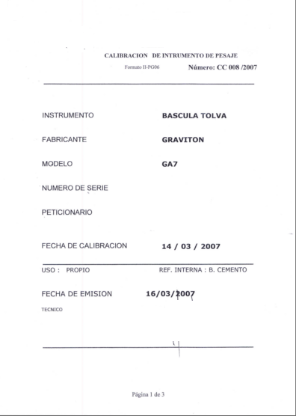

C/ calle 123

46123 - Valencia

Telf.: 961111222

Fax: 962323323

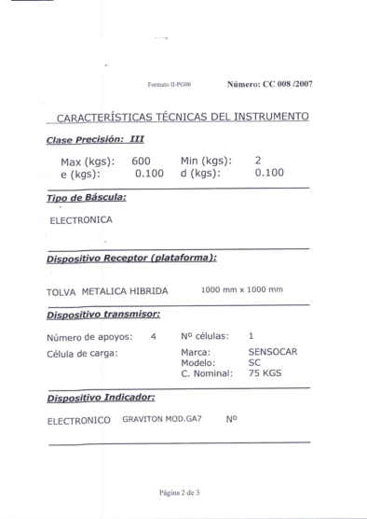

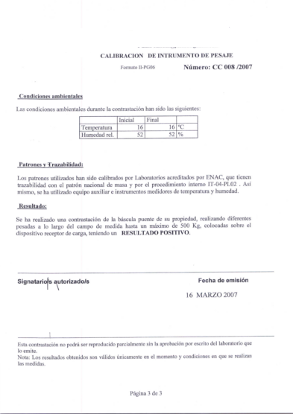

|  |
| --- |
| **Caso práctico 13**  Extraer del siguiente certificado toda la información relevante para el proceso de confirmación metrológica. |

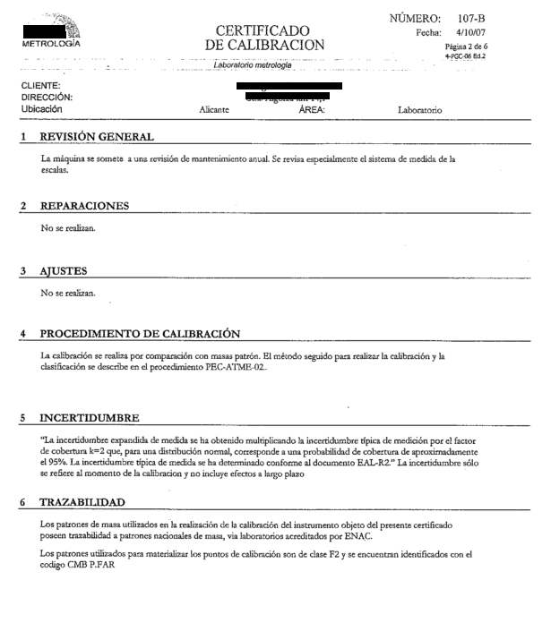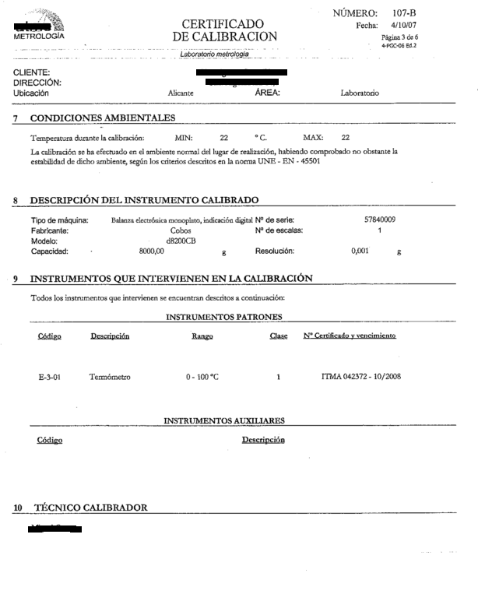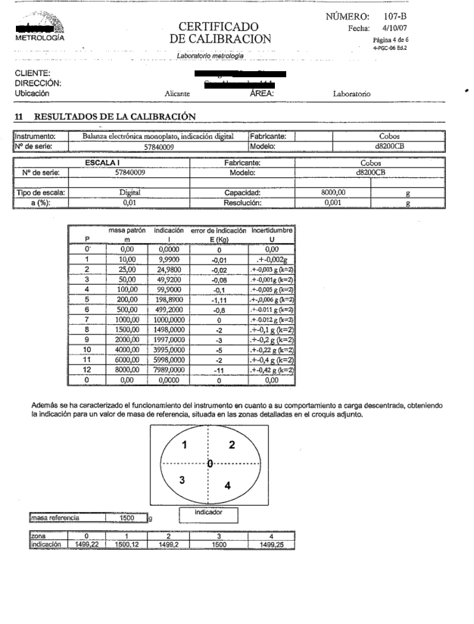

|  |
| --- |
| **Caso práctico 14**  Extraer del siguiente certificado toda la información relevante para el proceso de confirmación metrológica. |



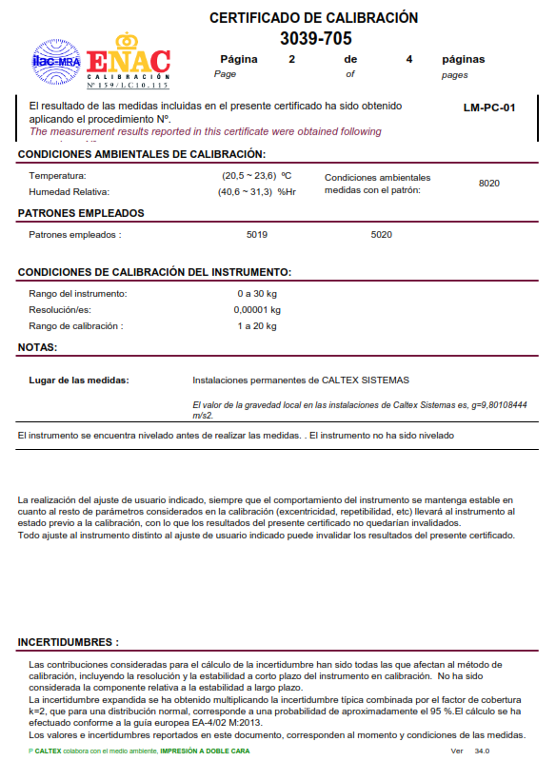

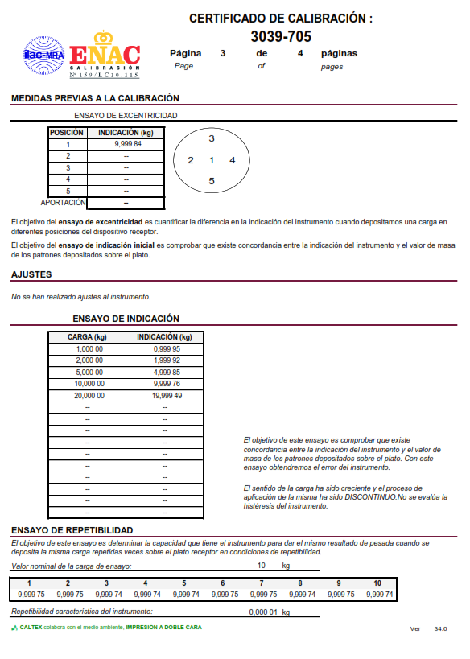

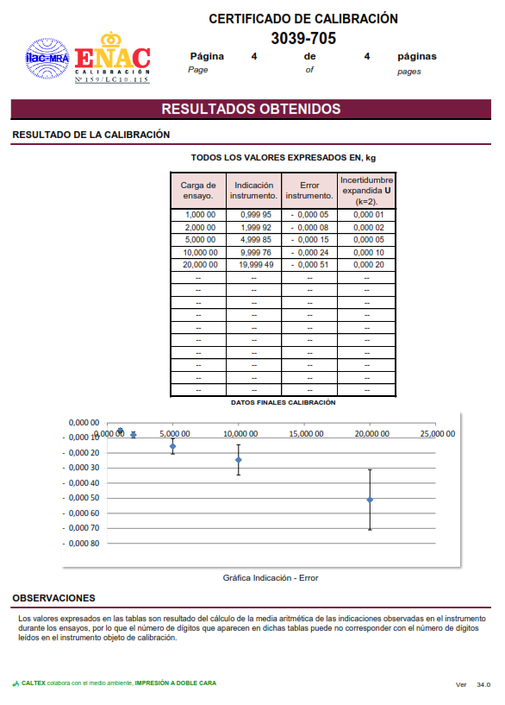

**INCERTIDUMBRE DE USO**

|  |  |  |  |  |  |  |  |  |  |  |  |  |  |  |  |  |  |  |  |  |  |  |  |  |  |  |  |  |  |  |  |  |  |  |  |  |  |  |  |  |
| --- | --- | --- | --- | --- | --- | --- | --- | --- | --- | --- | --- | --- | --- | --- | --- | --- | --- | --- | --- | --- | --- | --- | --- | --- | --- | --- | --- | --- | --- | --- | --- | --- | --- | --- | --- | --- | --- | --- | --- | --- |
| **Caso práctico 15**  Supongamos una balanza monoplato analítica de 200 g de alcance nominal y 0,1 mg de división de escala calibrada en los puntos 10 mg, 1 g, 5 g, 10 g, 20 g, 50 g, 100 g, 150 g y 200 g, dando como resultado unas correcciones de calibración e incertidumbres recogidas en el certificado de calibración y resumidas en la siguiente tabla:   |  |  |  |  | | --- | --- | --- | --- | | **Lectura patrón**  **(g)** | **Lectura equipo (g)** | **Corrección de calibración**  **(mg)** | **Incertidumbre de calibración expandida (k=2)**  **(mg)** | | 0,010 | 0,0100 | 0,0 | 0,121 | | 1 | 0,9999 | 0,1 | 0,122 | | 5 | 4,9999 | 0,1 | 0,125 | | 10 | 9,9999 | 0,1 | 0,129 | | 20 | 19,9999 | 0,1 | 0,136 | | 50 | 50,0002 | -0,2 | 0,171 | | 100 | 100,0003 | -0,3 | 0,264 | | 150 | 150,0006 | -0,6 | 0,372 | | 200 | 200,0010 | -1,0 | 0,542 |   Calcular la incertidumbre de uso de la balanza considerando únicamente las contribuciones a la incertidumbre debidas a la incertidumbre de calibración, a la corrección de calibración y a la división de escala, es decir, vamos a considerar que el usuario la emplea en unas condiciones tan controladas que el resto de las magnitudes de influencia son totalmente despreciables. |

**Solución:**

Vamos a ir aplicando cada uno de los **modelos de corrección** vistos anteriormente y viendo qué consecuencias tiene en la aceptabilidad del equipo.



1. CORRECCIONES PUNTUALES

No tiene mucho sentido en este tipo de equipo. Solo sería aplicable a los puntos corregidos y no a toda la escala, implicaría usar el instrumento en los puntos de calibración. No es así como se usa una balanza.

1. CORRECCIÓN GLOBAL NULA

2.1) Suma lineal de los máximos





2.2) Correcciones como contribución rectangular

* Contribución debida a la calibración: 
* Contribución debida a la división de escala: 
* Contribución debida a las correcciones: 

dando lugar a:



1. **CORRECCIÓN GLOBAL NO NULA**

3.1) **Media** 

|  |  |  |  |
| --- | --- | --- | --- |
| **Lectura patrón**  **(g)** | **Lectura equipo (g)** | **Corrección residual**  **(c-cmed)**  **(mg)** | **Incertidumbre de calibración expandida (k=2)**  **(mg)** |
| 0,010 | 0,0100 | 0,1889 | 0,121 |
| 1 | 0,9999 | 0,2889 | 0,122 |
| 5 | 4,9999 | 0,2889 | 0,125 |
| 10 | 9,9999 | 0,2889 | 0,129 |
| 20 | 19,9999 | 0,2889 | 0,136 |
| 50 | 50,0002 | -0,0111 | 0,171 |
| 100 | 100,0003 | -0,1111 | 0,264 |
| 150 | 150,0006 | -0,4111 | 0,372 |
| 200 | 200,0010 | -0,8111 | 0,542 |

La contribución debida a las correcciones residuales no realizadas:



La incertidumbre de uso será:



Ojo, esto implica tener que corregir las lecturas sumando la media de la corrección a todas las lecturas

|  |
| --- |
| **Lecturas corregidas** |
| 0,0098 |
| 0,9997 |
| 4,9997 |
| 9,9997 |
| 19,9997 |
| 50,0000 |
| 100,0001 |
| 150,0004 |
| 200,0008 |

|  |  |  |  |  |  |  |  |  |  |  |  |  |  |  |  |  |  |  |  |  |  |  |  |  |
| --- | --- | --- | --- | --- | --- | --- | --- | --- | --- | --- | --- | --- | --- | --- | --- | --- | --- | --- | --- | --- | --- | --- | --- | --- |
| **Caso práctico 16**  Tras la calibración de una báscula de 2000 kg de alcance máximo y 1 kg de división de escala, se obtiene la siguiente información:   |  |  |  | | --- | --- | --- | | Carga  **(kg)** | Corrección de calibración  **(kg)** | Incertidumbre  **(k=2) (kg)** | | 100 | 2 | 1,3 | | 400 | 8 | 1,4 | | 800 | 18 | 1,5 | | 1000 | 26 | 1,6 | | 1300 | 32 | 2,4 | | 1600 | 38 | 2,5 | | 2000 | 48 | 2,8 |   Calcula la incertidumbre de uso teniendo en cuanta los siguientes casos:   1. Corrección global nula 2. Correción global basada en ajuste lineal |

**Solución:**

**i)**

La máxima incertidumbre de calibración obtenida es de 2,8 kg.

Vamos a calcular la incertidumbre de uso teniendo en cuenta nada más que las correcciones, la división de escala del equipo y la incertidumbre de calibración:

* Contribución debida a la calibración: 
* Contribución debida a la división de escala: 
* Contribución debida a las correcciones (modelo de corrección global nula):



La incertidumbre de uso será:



Redondeada a la división de escala: Uuso = 56 kg

En este tipo de situaciones se puede disminuir la incertidumbre de uso, haciendo un tratamiento adecuado de las correcciones.

ii)

Vamos a suponer **MODELO DE CORRECCIÓN GLOBAL BASADA EN AJUSTE**:

* en este tipo de equipo lo lógico es aplicar un criterio globalizador, como puede ser un polinomio. Lógicamente, después de corregir las medidas aún tendremos algo de corrección residual ya que el polinomio es un método de aproximación, nunca obtendremos los valores exactos. Lo veremos con más detalle:

De la representación de los valores nominales frente a los valores medidos obtendremos el polinomio que mejor se aproxime:

|  |  |  |
| --- | --- | --- |
| Valores nominales (kg) | Valores medidos (kg) | Correcciones de calibración (Cci) (kg) |
| 100 | 98 | 2 |
| 400 | 392 | 8 |
| 800 | 782 | 18 |
| 1000 | 974 | 26 |
| 1300 | 1268 | 32 |
| 1600 | 1562 | 38 |
| 2000 | 1952 | 48 |

En este caso un polinomio de grado 1 es suficiente:



El polinomio obtenido es: 

Al pasar las lecturas por el polinomio obtendremos

|  |  |  |
| --- | --- | --- |
| Valores nominales  (kg) | Valores corregidos (kg) | Correcciones  no realizadas (residuales)  (cΔi) (kg) |
| 100 | 99,71 | 0,29 |
| 400 | 401,06 | -1,06 |
| 800 | 800,81 | -0,81 |
| 1000 | 997,61 | 2,39 |
| 1300 | 1298,96 | 1,04 |
| 1600 | 1600,31 | -0,31 |
| 2000 | 2000,06 | -0,06 |

Las contribuciones debidas a la calibración y a la división de escala son las mismas que hemos calculado antes, la que va a cambiar es la contribución debida a las correcciones:



La incertidumbre de uso será en este caso:



Aplicar correcciones implica un trabajo extra a la hora de medir, pero tiene una gran ventaja en la incertidumbre

Hemos pasado de 55 kg a 4 kg (14 veces menor!!)

**INCERTIDUMBRE DE ENSAYO (GUM)**

|  |  |  |  |  |  |  |  |  |  |  |  |  |  |  |  |  |  |  |  |  |
| --- | --- | --- | --- | --- | --- | --- | --- | --- | --- | --- | --- | --- | --- | --- | --- | --- | --- | --- | --- | --- |
| **Caso práctico 17**    Se desea determinar el espesor de una pieza, para lo cual se realizan 10 medidas con un pie de rey digital calibrado, cuya división de escala es de 0,1 mm, siendo el resultado del ensayo la media de esas diez determinaciones.  Tras numerosos ensayos se ha podido comprobar que existe una alta variabilidad en los resultados del ensayo debido a la realización por diferentes operarios. Debido a la variabilidad observada, se decide realizar un análisis de aseguramiento interno de la calidad. En él se ha estudiado la reproducibilidad del ensayo por diferentes operarios, obteniendo una desviación típica de reproducibilidad intralaboratorio: sR=0,3 mm.  Dar el resultado del ensayo (con su incertidumbre de ensayo), suponiendo que las diez medidas (en mm) son las representadas en la tabla siguiente y teniendo en cuenta que la incertidumbre de uso del pie de rey, calculada a partir de su certificado de calibración es: Uu = 0,2 mm   |  |  |  |  |  |  |  |  |  |  | | --- | --- | --- | --- | --- | --- | --- | --- | --- | --- | | y1 | y2 | y3 | y4 | y5 | y6 | y7 | y8 | y9 | y10 | | 25,6 | 25,6 | 25,7 | 25,6 | 25,8 | 25,7 | 25,6 | 25,7 | 25,6 | 25,6 | |

**Solución:**

El valor medio de las medidas es: 

En cuanto a la incertidumbre de ensayo, partiremos de la expresión general:



Por tratarse de una medida directa la incertidumbre del espesor, uy, coincide con la incertidumbre de uso del pie de rey, uu. Por tanto,



La contribución debida a la repetibilidad vendrá dada por la desviación típica de las 10 determinaciones

sr = 0,071 mm 🡪 

Por último, la contribución debida a la reproducibilidad intralaboratorio obtenida en el estudio antes mencionado da un valor de incertidumbre de

sR = 0,3 mm 🡪 

La incertidumbre típica combinada será:



La incertidumbre expandida: 

El resultado del ensayo: 

|  |
| --- |
| **Caso práctico 18**  Se realiza un ensayo de rotura a tracción de una probeta cilíndrica de aluminio para determinar el esfuerzo (σ) y la deformación específica (ε), definidas como:    Donde :  F = Carga de rotura en el instante de rotura (medida con una máquina de ensayos) F=3730±23 N  S = Sección de la probeta, ; D=6,33±0,01 mm  ΔL = Deformación medida con extensómetro incorporado en máquina de ensayos, ΔL=5,51±0,01 mm  L = Longitud inicial de la probeta; L=254,4±0,1 mm    Obtener el valor de σ y ε y sus correspondientes incertidumbres expandidas  Nota. Todas las incertidumbres anteriores son expandidas (k=2) |















|  |
| --- |
| **Caso práctico 19**  Se desea determinar la tensión de rotura a la flexión (σ) de una baldosa, la cual obtendremos a partir de otras medidas, según la expresión:    Donde :  G = Carga de rotura en el instante de rotura (medida con una máquina de ensayos)  L = Separación entre rodillos de la prensa (medido con una regla metálica lateral incorporada en la prensa)  b = anchura de la baldosa (medida con una regla metálica), siendo b el resultado de dos determinaciones;  h = espesor de la baldosa (medida con un pie de rey)  Obtener una expresión general para la incertidumbre expandida del ensayo, teniendo en cuenta que sólo contribuyen los equipos de medida (de los que previamente se ha calculado su incertidumbre de uso). |

**Solución:**

*Incertidumbre*

Para obtener la incertidumbre de σ debemos aplicar la ley de propagación de las varianzas, con lo que tenemos:



donde:

 

 

Sustituyendo:





donde UG, UL, Ub y Uh  se definen a continuación:

Contribuciones

- UG = Uuso_prensa (incertidumbre de uso de la máquina de ensayos)

- UL = Uuso_regla (Incertidumbre de uso de la regla de la prensa)

-  

- Uregla = incertidumbre de uso de la regla metálica utilizada para medir b

- Uh=Uuso_pie de rey (Incertidumbre de uso del pie de rey)

|  |
| --- |
| **Caso práctico 20**  Obtener la expresión de la incertidumbre de un ensayo consistente en determinar el contenido de dióxido de carbono (%) de una cal por medio de la siguiente expresión:        Siendo:  M = masa de la muestra de ensayo (g)  M1 = peso inicial tubo G (g)  M2 = peso inicial tubo H (g)  M3 = peso final tubo G (g)  M4 = peso final tubo H (g)  Se dará el resultado del ensayo como la media de **tres determinaciones** de la misma muestra. |

**Solución:**

Contribuciones:

Para las medidas de las diferentes masas únicamente vamos a considerar la contribución debida a la balanza con la que se miden (Uuso_balanza).

Incertidumbre:

Aplicaremos la ley de propagación de las varianzas a la expresión anterior obtendremos la incertidumbre asociada al %CO2 para cada determinación:



donde:

 

 



Sustituyendo y teniendo en cuenta que UM1= UM2= UM3= UM4= UM=Uuso balanza



Que será la expresión de la incertidumbre expandida de cada determinación, pero el resultado final del ensayo será la media de tres determinaciones, con lo que la incertidumbre expandida asociada a la media será:



Siendo:

sCO2i = desviación típica de las tres determinaciones del porcentaje de CO2 obtenido

n = número de observaciones independientes, n= 3

UCO2i = incertidumbre asociada al % CO2 en cada determinación, calculada anteriormente.

**INCERTIDUMBRE DE ENSAYO (VALIDACIÓN MÉTODOS)**

|  |
| --- |
| **Caso práctico 21**  Determinar la incertidumbre en la determinación de clembuterol en hígado mediante cromatografía líquida de alta resolución (HPLC).  Datos:    Siendo:  CHPLC (μg/kg) : Concentración del extracto analizado mediante cromatógrafo  Vex (l): Volumen final del extracto  R: Recuperación del proceso de extracción (pretratamientos)  mhigado(kg) : masa de hígado analizada  Fhom: factor debido a la heterogeneidad de la muestra  Para el estudio de la trazabilidad se dispone de un material de referencia certificado (CRM). Se trata de una muestra de hígado liofilizado cuya concentración de clembuterol certificada es 1,2±0,11 μg/kg (k=2,2).  Se realiza el estudio de la trazabilidad analizando 10 veces el CRM en condiciones intermedias de precisión (se analizan diferentes series, variando equipos y analistas). Resultados del estudio:    Para evaluar la heterogeneidad de la muestra, se realiza otro estudio consistente en homogeneizar 6 porciones de 10 g de una muestra de hígado. Se analiza cada una de las 6 porciones con el método analítico (HPLC) en condiciones de repetibilidad (mismo operador, mismo equipo, corto periodo de tiempo), obteniendo los siguientes resultados: |

Fuentes de incertidumbre:

* CHPLC: incertidumbre debida cromatógrafo
* Vex : debida al material volumétrico
* R: recuperación del proceso. Análisis cromatográfico, pretratamientos realizados para extraer clembuterol
* m: balanza
* Fhom: debida al proceso de homogenización de la muestra (el factor F toma un valor de 1 pero la incertidumbre no es nula)

La aplicación del método GUM-ISO puede ser complicado, incluso podemos encontrar que algunas fuentes de incertidumbre no sea posible evaluarlas.

Aplicaremos el método globalizador basado en la validación del método (teniendo en cuenta los estudios de trazabilidad por parámetros intermedios de precisión).



1. Incertidumbre debida a la **precisión**

De los estudios de la trazabilidad a través de los parámetros intermedios de precisión (analizando varias series, por diferentes operarios, con diferentes equipos) se obtienen los resultados de la tabla del enunciado. Por tanto



1. Incertidumbre debida al proceso de **verificación de la trazabilidad**:



1. Incertidumbre debida a la **heterogeneidad de la muestra**

Para calcular la contribución debida a la heterogeneidad de la muestra, se realiza un estudio para evaluarla, consistente en tomar 6 porciones de una muestra de hígado y analizándolas en condiciones de repetibilidad (minimizamos el efecto de todas las magnitudes de influencia y solo variamos la muestra, objeto de estudio).

Según los resultados de la tabla 2:



No se tendrán en cuenta otras componentes. La incertidumbre será:



**MÉTODOS NUMÉRCICOS. MÉTODO MONTECARLO (SULPMENTO 1 GUM)**

|  |  |  |  |  |  |  |  |  |  |  |  |  |  |  |  |  |  |  |  |  |  |  |  |  |  |  |  |  |  |  |  |  |  |  |  |  |  |  |  |  |  |  |  |  |  |  |  |  |
| --- | --- | --- | --- | --- | --- | --- | --- | --- | --- | --- | --- | --- | --- | --- | --- | --- | --- | --- | --- | --- | --- | --- | --- | --- | --- | --- | --- | --- | --- | --- | --- | --- | --- | --- | --- | --- | --- | --- | --- | --- | --- | --- | --- | --- | --- | --- | --- | --- |
| **Caso práctico 22**  Obtener la expresión de la incertidumbre en la medida de dos resistencias. Las medidas obtenidas fueron:   |  |  |  |  | | --- | --- | --- | --- | | **Resistencia R1** | | **Resistencia R2** | | | **V (V)** | **I (mA)** | **V (V)** | **I (mA)** | | 10,002 | 25,003 | 9,996 | 39,989 | | 10 | 24,995 | 9,998 | 40 | | 10,002 | 25,003 | 10,001 | 40,003 | | 9,999 | 24,997 | 9,999 | 40,005 | | 10,003 | 25,004 | 10,005 | 40,019 | | 9,998 | 24,997 | 10,001 | 40,009 | | 9,997 | 24,99 | 9,998 | 39,998 | | 10 | 25,006 | 9,999 | 39,994 | | 10,001 | 25,004 | 9,999 | 40,001 | | 9,995 | 24,988 | 9,997 | 39,992 |  1. Obtener los valores de R1 y R2 y sus correspondientes incertidumbres 2. Considerad un montaje en serie y calculad la resistencia resultante y su incertidumbre 3. Considerad un montaje en paralelo y calculad la resistencia resultante y su incertidumbre   Datos:  U(V) (k=2) = 0,012 V  U(I) (k=2) = 0,00976 mA  r(V1, I1)=0,871  r(V2,I2)=0,928  r(R1,R2)=0,957    Resistencias en serie:    Resistencias en paralelo: |

Resolver en Excel

Resolución ejercicio en Excel

**CONFORMIDAD METROLÓGICA**

|  |  |  |  |  |  |  |  |  |  |  |  |  |  |  |  |  |  |  |  |  |  |  |  |  |  |  |  |  |  |  |
| --- | --- | --- | --- | --- | --- | --- | --- | --- | --- | --- | --- | --- | --- | --- | --- | --- | --- | --- | --- | --- | --- | --- | --- | --- | --- | --- | --- | --- | --- | --- |
| **Caso práctico 23**  Supongamos que el usuario de la balanza del **caso práctico 15** la usa habitualmente en el intervalo comprendido entre 0 g y 20 g y, ocasionalmente, en el punto 100 g.   |  |  |  | | --- | --- | --- | | **Punto de calibración**  **(g)** | **Corrección de calibración**  **(mg)** | **Incertidumbre de calibración expandida (k=2)**  **(mg)** | | 0,010 | 0,0 | 0,121 | | 1 | 0,1 | 0,122 | | 5 | 0,1 | 0,125 | | 10 | 0,1 | 0,129 | | 20 | 0,1 | 0,136 | | 50 | -0,2 | 0,171 | | 100 | -0,3 | 0,264 | | 150 | -0,6 | 0,372 | | 200 | -1,0 | 0,542 |   Estimar si esta balanza es adecuada o no suponiendo que la norma bajo la cual se realizan los ensayos que la emplean admite una exactitud de hasta 0,5 mg. |

**Solución:**

Vamos a ir aplicando cada uno de los modelos vistos anteriormente y viendo qué consecuencias tiene en la aceptabilidad del equipo.

1. MODELO CORRECCIÓN GLOBAL NULA

* **Suma lineal máximo**





que, redondeado a la división de escala da un valor final de Uuso = 1,6 mg, por lo que la balanza no sería adecuada para este ensayo.

Ahora, supongamos que aplicamos el modelo de corrección global nula suponiendo que las correcciones contribuyen como una **distribución rectangular**. En este caso, la incertidumbre de uso en el punto más desfavorable para k=2 sería:



* Contribución debida a la calibración: 
* Contribución debida a la división de escala: 
* Contribución debida a las correcciones: 

dando lugar a:



y, redondeando a la división de escala: Uuso = 1,3 mg. Esta estimación es más realista y sigue indicando que la balanza no es adecuada.

**Reducción del rango**

Pero, ¿qué pasaría si el usuario decidiera limitar el uso del equipo a 100 g? Hemos dicho anteriormente que no la usaba nunca por encima de ese valor así que no necesita tener información más allá de dicho valor. En tal caso la incertidumbre más desfavorable sería, en el primer caso:

Uuso = 0,264 + 0,3 = 0,564 ≈ 0,6 mg

y, en el segundo:



Es decir, que el primer tratamiento dejaría fuera de uso el equipo y, según el segundo tratamiento, se podría usar estando de acuerdo con los requisitos de la norma bajo la cual se usa.

**TOLERANCIA Y SU VERIFICACIÓN**

|  |
| --- |
| **Caso práctico 24**  El secado de una muestra se debe realizar a 50 ºC ± 2 ºC. Para ello el laboratorio dispone de una estufa de desecación por aire forzado calibrada en dicho punto.   1. ¿Qué criterio de aceptación debe tener la estufa en el punto 50 ºC? 2. Suponiendo que el criterio de aceptación asignado haya sido Uu ≤ ± 1 ºC, ¿qué lecturas de la estufa serán aceptables durante el proceso de secado? |

***Solución:***

1. La incertidumbre de uso de la estufa debe ser ≤ ± 2 ºC pero hay que ser consecuente con la elección del valor final puesto que éste tendrá implicaciones en el uso de la misma.



50 ºC

51 ºC

49 ºC

48 ºC

52 ºC



50 ºC

51 ºC

49 ºC

48 ºC

52 ºC



50 ºC

51 ºC

49 ºC

48 ºC

52 ºC

1. De forma análoga a los ejemplos del apartado anterior:

, es decir, valores comprendidos entre 49 ºC y 51 ºC.

|  |
| --- |
| **Caso práctico 25**  Según una norma de ensayos, para dar conformidad a una probeta, su altura debe ser de 300 ± 6 mm. Esa cota se mide con un pie de rey calibrado cuya incertidumbre de uso es Uu=1 mm. Se realiza una medida y se obtiene una altura de 294 mm:  a) ¿Es conforme esta probeta?  b) Si el equipo siempre lo usamos para esta aplicación, ¿qué criterio de aceptación/rechazo podemos establecer? |

**Solución:**

a) Según la norma la altura de la probeta debe ser 300 ± 6 mm. Es decir, que cualquier medida que tomemos debe estar comprendida entre 294 mm y 306 mm.

300

294

306

En realidad estamos utilizando un instrumento de medida con una incertidumbre de uso de 1 mm, lo que nos define una nueva tolerancia (tolerancia efectiva):

Teff = T- 2·U = 12 – 2·1 = 10 mm

Por lo que, en realidad, las medidas deberán estar comprendidas entre 300 ± 5 mm:

300

295

305

Por lo tanto, una medida de 294 mm con este equipo en particular es no conforme.

b) En este ejemplo podemos ver la importancia de la incertidumbre ya que si no la hubiéramos tenido en cuenta estaríamos dando por válida una medida que no lo es.

Es importante por tanto, tener en consideración la incertidumbre del equipo de medida para verificar una característica, e incluso el Laboratorio debería establecerse unos criterios de aceptación/rechazo en función de la incertidumbre de uso.

En un caso límite, en este ejemplo, la incertidumbre del equipo podría ser igual al semi-intervalo definido por la tolerancia (12 mm). Imaginemos que la incertidumbre de uso fuera de 6 mm, eso nos definiría una tolerancia efectiva de 0 mm (Tef =T-2U) lo que implicaría que sólo se podrían dar por buenas aquellas probetas cuya altura fuera, exactamente, de 300 mm.

Es una posibilidad válida, muy poco exigente con el equipo de medida pero muy perjudicial para el resultado de la medida.

Una incertidumbre de uso tal que Uu ≤ 3 mm (la mitad del semi-intervalo) podría ser otro criterio de aceptación/rechazo aceptable y permitiría que las lecturas de las probetas variaran en el intervalo [297, 303] mm.

Otro podría ser que Uu ≤ 2 mm lo que permitiría una variación de las lecturas entre [296, 304] mm.

Vemos que el criterio de aceptación no surge de una fórmula general sino del sentido común y del conocimiento del proceso que se está midiendo. Por ello, la experiencia del usuario y su conocimiento del comportamiento del equipo y del objeto a medir es muy importante para decidir un criterio u otro. Las normas establecen la especificación mínima que debe cumplir el equipo de medida y el usuario, en base a su experiencia, es quien decide la restricción específica a su equipo.